
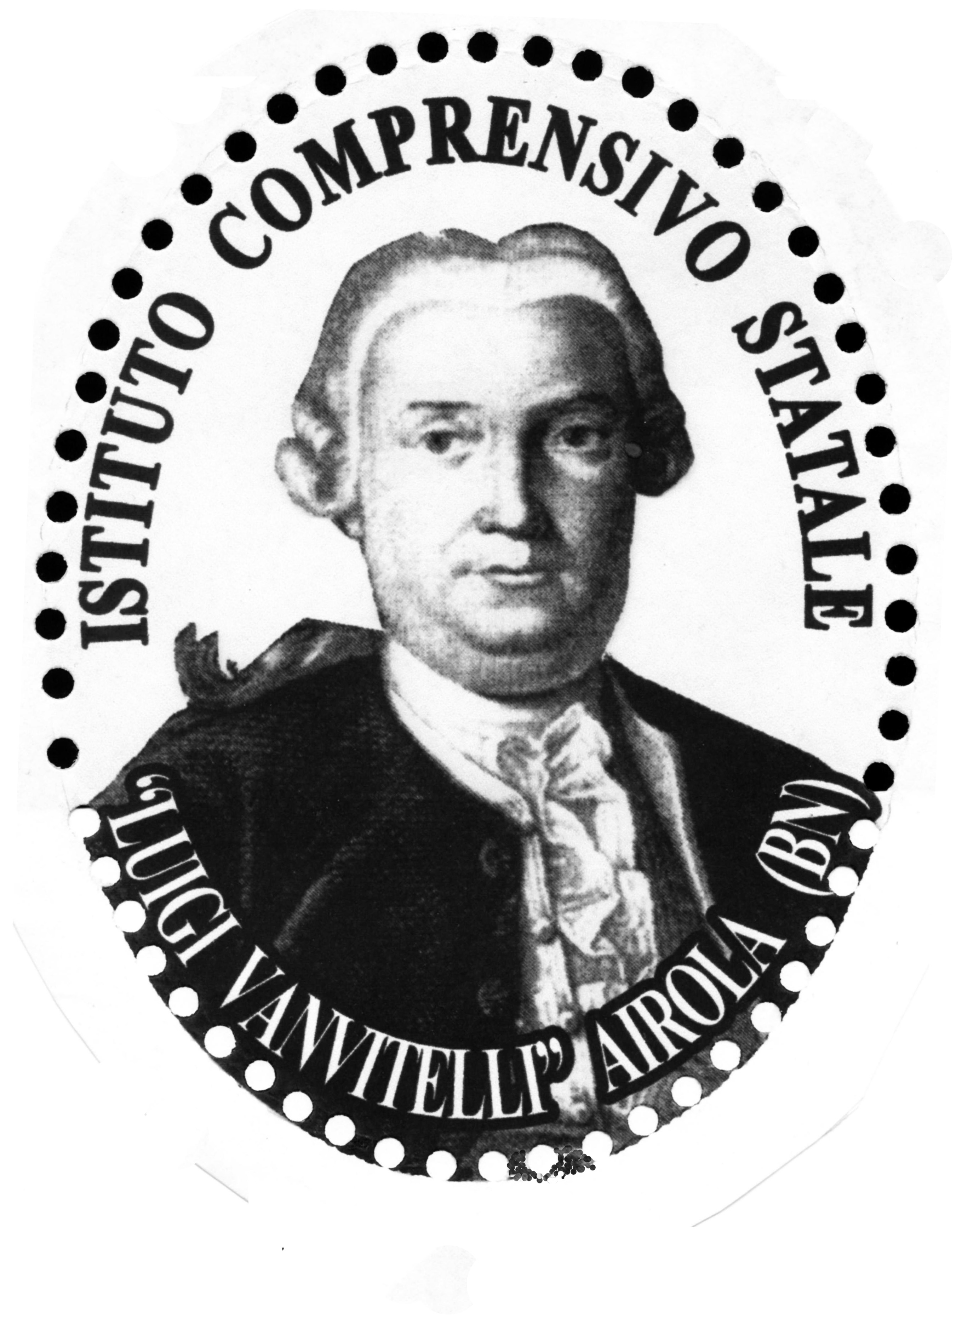
Istituto Comprensivo Statale

Scuola dell’Infanzia, Primaria e Secondaria di 1° grado
“Luigi Vanvitelli” - 82011 Airola (BN)
Piazza Annunziata, 3 – Tel. 0823/711391 - Fax 0823/715563
pec:bnic842004@pec.istruzione..it
e-mail: bnic842004.istruzione.it Sito Web: www.icvanvitelliairola.it

Prot. n.5558/A21 Airola, 12/12/2014

Oggetto: Sciopero del 12 dicembre 2014- Comunicazione alle famiglie

A V V I S O

Si informano i genitori degli alunni che, a causa dello SCIOPERO GENERALE del 12

dicembre 2014, non sarà garantita un’adeguata vigilanza.

Il Dirigente Scolastico
F.to Dott.ssa Maria Patrizia Fantasia

firma autografa sostituita a mezzo stampa ai sensi dell’art. 3 comma 2 decreto legislativo 39/93

